关于举办2015年南京航空航天大学能源与动力学院
暑期夏令营的通知

为了促进高校优秀大学生之间的学术交流，加强青年学生对南京航空航天大学能源与动力学院的了解，选拔优秀学生到我院继续深造，提供交流平台，发掘优秀生源，并在招生政策方面为广大学子答疑解惑，南京航空航天大学能源与动力学院将于2015年7月20日-21日举办优秀大学生暑期夏令营活动。

一、申请资格
1、申请我院推荐免试或第一志愿报考我院参加全国硕士研究生招生考试，满足下列条件之一：
（1）“985工程”重点建设高校2016届本科毕业生；
（2）“211工程”重点建设高校2016届本科毕业生，且学习成绩在本专业同年级学生中排名前40%或具有推免资格；
（3）国家重点学科对应专业2016届本科毕业生，且学习成绩在本专业同年级学生中排名前30%或具有推免资格。
2、对的动力工程及工程热物理、航空宇航推进理论与工程、机械工程等学科有浓厚兴趣，有志于相关学科的研究应用工作，并有较强的或潜在的能力。
3、英语水平良好。

二、申请流程
1、申请形式：采用网上报名的方式进行申请，网址：http://gsmis.nuaa.edu.cn:81//zsgl2015/tmsgl/login.aspx
2、报名时间：2015年6月18日～7月15日
3、申请材料：
（1）南京航空航天大学2015年优秀本科生暑期夏令营申请表（网上报名后下载），加盖所在学院或学校教务处公章；
（2）所在学院或学校教务处盖章的成绩单原件；
（3）专家书面推荐信2份（副教授以上），格式自定；
（4）体现英语水平的证明材料（国家英语六级，TOEFL成绩，GRE/GMAT成绩等）。
（5）其他证明材料，包括本科期间各类获奖证书复印件等。
以上材料原件在入营时审核。
4、确定名单：学院研究生招生工作领导小组根据申请者的网上报名信息，确定入学者名单。入营者名单将陆续通过短信的形式进行通知。

三、活动安排
1、报到时间：2015年7月20日上午9点-14点
2、报到地点：御苑宾馆（江苏省南京市秦淮区御道街30号，南航西门斜对面，电话：025-84893434）
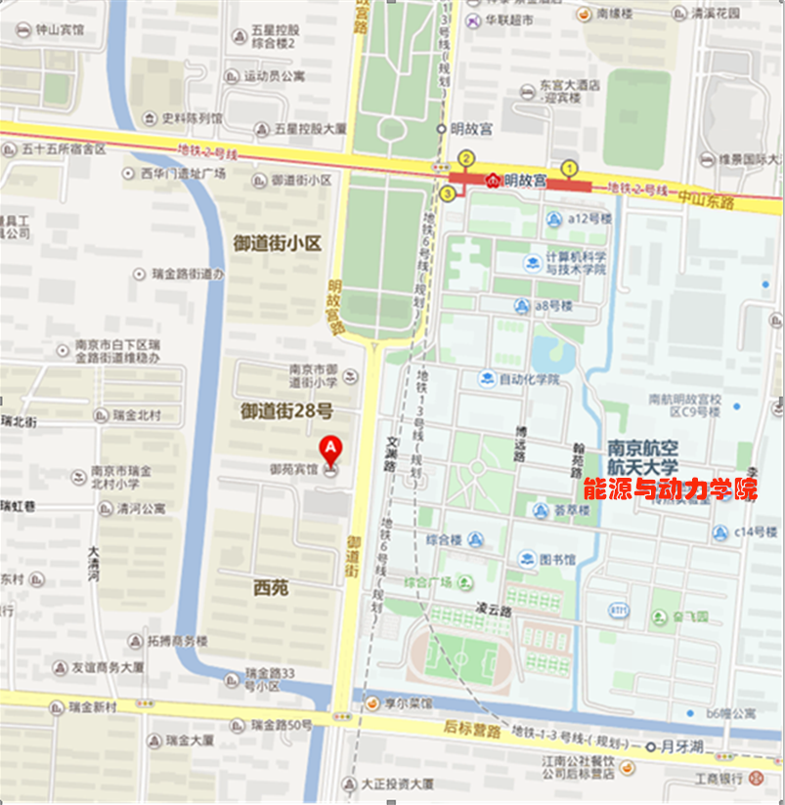
3、活动内容：
（1）7月20日下午：开营仪式，介绍学校与学院基本情况，参观实验室；
（2）7月21日上午：参观校史馆、航空馆，体验校园文化；
（3）7月21日下午：专家座谈、学术交流、优秀生源资格选拔考核。
本次夏令营的推免生和优秀生源考核以面试为主。考核优秀者将取得我校2016年推免生拟录取资格；考核优秀者的统考生将在报考我校2016年硕士生时享受一定优惠政策。具体政策见《能源与动力学院2016年综合考核选拔优秀应届本科毕业生攻读硕士、博士学位研究生办法（试行）》。

四、其他说明
1、能源与动力学院将提供活动期间在南京的食宿（南京本地学生住宿自理）；凡考核优秀并被我校录取的异地学校学生，往返南京至学生学校所在地或家庭所在地火车或汽车票（参照硬座标准凭票据）报销费用；
2、提供活动期间在南京的人身保险；
3、学员报到后要求全程参加夏令营的活动；
4、具体日程会根据实际情况进行调整；
5、本次活动由研究生院主办，能源与动力学院承办。

五、联系方式
联系人：周晓蓉 联系电话：025-84890520

南京航空航天大学能源与动力学院
2015年6月15日
能源与动力学院简介
能源与动力学院创建于1952年，是南航历史悠久、专业特色明显的院系之一。学院设有动力工程系、能源工程系、车辆工程系，其中动力工程系下设发动机性能与气动力学研究室、结构强度与振动研究室、系统控制与仿真研究室，能源工程系下设燃烧与传热研究室、新能源与节能技术研究室。
学院设有江苏省航空动力系统重点实验室，设有航空宇航动力研究所、飞/推综合控制研究所、微型发动机研究所以及隐身技术中心、内流研究中心和车辆工程技术中心等校内科研机构，设有南航-斯旺西大学材料结构域动力学联合实验室、南航-福特动力总成工程技术中心、南航-航天七院涡喷发动机工程研究中心、南航-西航发动机结构振动与疲劳实验室等联合科研机构。
学院设有动力工程及工程热物理一级学科博士点和硕士点，航空宇航推进理论与工程、车辆工程、机械设计及理论二级学科博士点和硕士点，设有动力工程、航空工程、车辆工程等领域专业学位硕士点，其中航空宇航推进理论与工程是国家重点学科、国防特色学科及江苏省重点学科，车辆工程为江苏省重点学科。设有动力工程及工程热物理、航空宇航科学与技术、力学等博士后流动站。
学院设有飞行器动力工程、能源与动力工程、车辆工程三个本科专业，其中飞行器动力工程为国家级特色专业、江苏省品牌专业，能源与动力工程为工信部重点专业、江苏省特色专业。学院建有国家级工程实践教育中心-飞行器动力工程，江苏省实验教学示范中心-动力工程训练中心。
学院现有教职工138人，其中教授33人、副教授47人，教育部新世纪优秀人才1人，千人计划特聘教授1人，入选江苏省“333”工程12人次，入选江苏省“青蓝工程”学术带头人及优秀青年骨干教师等9人次；获得国家有突出贡献专家荣誉称号3人，享受政府特殊津贴专家11人，教育部教学指导委员会委员3人。
学院是我国航空航天动力、能源、车辆行业高层次人才培养和科学研究的重要基地。60多年来学院培养了10000余名本科生，3000余名硕士生，400余名博士生。所培养的研究生就业适应面宽、就业层次高、发展空间大。目前学院共有在校本科生1500余名，硕士生570余名，博士生200余名。2016年预计招收博士生30余名，硕士生200余名。
学院五年来先后承担完成了国家自然科学基金重点（含培育）项目6项、面上和青年基金项目41项，国家重大科技工程、973和863项目7项，总装预研、国防预研和重点型号攻关等项目80余项，科研经费到款约3.8亿元。获得国家科技进步二等奖2项，省部级科技进步奖11项；授权发明专利76项；在国内外核心期刊上发表高水平学术论文800余篇，其中SCI收录104篇。

